

Projeto: CINESTESIA
[PWFE/LIMA]

Desenvolvedora: Letícia Alves Roth

Prof. Mariany Morais

17 de novembro de 2025, Campinas
Sumário
Introdução 4
Apresentação do projeto 4
Objetivo do projeto 4
Público-alvo 4
Realização de pesquisas 4
Princípios do Design 5
Ideação e Estrutura 5
Conceito e principais esboços 5
Mapa de navegação 5
Mapa de navegação usuário 5
Mapa de navegação administrador 6
Versionamento e iterações 6
Artefatos de Design 7
Wireframes e Prototipagem 7
Error States 9
Redirecionamento do usuário 9
Página de “NOT FOUND” 9
Acessibilidade 9
Sistemas de Design e Padrões Visuais 11
Sistema de design 11
UI Patterns 11
Guia de Estilo 12
Fonte Utilizada 12
Paleta de cores 12
Logo e suas variantes 12
Validação e Iteração 13
Testes de Usabilidade 13
Acessibilidade e Compliance Checks 13
Tecnologias utilizadas 14

Introdução
Este relatório documenta o desenvolvimento do projeto CINESTESIA, uma plataforma web concebida para o gerenciamento de filmes. O objetivo central do projeto, proposto pela Prof. Mariany Morais, foi a criação de um site que incorporasse um sistema de CRUD (Create, Read, Update, Delete) completo em Python para aprofundar os conhecimentos de desenvolvimento Backend, Frontend e integração.

Apresentação do projeto
A plataforma CINESTESIA foi desenvolvida para incluir um conjunto abrangente de funcionalidades, como a listagem, adição, edição, exclusão, busca e filtragem de filmes.
Um componente essencial do sistema é o módulo de autenticação, que estabelece diferentes níveis de permissão entre usuários comuns e administradores. No CINESTESIA, usuários comuns têm a capacidade de adicionar novos filmes ao catálogo. Contudo, para garantir a qualidade e a curadoria do conteúdo, os administradores são responsáveis por aprovar tanto as novas adições quanto as edições feitas, sendo também os únicos autorizados a deletar registros permanentemente.

Objetivo do projeto
O objetivo principal do projeto CINESTESIA é implementar as funcionalidades do CRU dentro da plataforma, permitindo o usuário pesquisar o nome dos filmes, filtrar pelo ano de lançamento e o gênero e a adição, assim como o administrador terá a opção de adicionar, editar e excluir os filmes da plataforma web.

Público-alvo
O público-alvo da plataforma CINESTESIA, são os amantes de filmes de diversos gêneros tendo em poucos cliques todas as informações necessárias, como esse perfil de usuário busca ativamente por informações mais intrínsecas das obras que assim, o sistema foi projetado para atender a diferentes necessidades deste público.
Para todos os usuários da plataforma será possível buscar informações rápidas e objetivas como o nome do filme, ano de lançamento, diretor principal, ator principal, visualizar a banner oficial do filme e ler a sinopse, tudo dentro de apenas um lugar, podendo realizar as filtragens que achar necessário.

Realização de pesquisas
Não foram realizadas nenhum tipo de pesquisa de campo, seja quantitativa ou qualitativa para a classificação do público-alvo do projeto CINESTESIA.

Princípios do Design
A plataforma atenderá a critérios de acessibilidade, visando atender ao contraste, comunicação com o usuário, utilização de tags semânticas e tags que descrevam as imagens necessárias dentro da plataforma.
Com foco na comunicação com o usuário, todo sistema será claro para onde cada navegação levará o cliente, seja um botão, pesquisa ou link.

Ideação e Estrutura
Toda a ideação do projeto CINESTESIA e a estrutura realizada para comportar a plataforma web.

Conceito e principais esboços
A ideia do projeto nasceu de uma proposta pedagógica de construir uma plataforma web utilizando Web server, Python puro para o Back-End, para o Front-End React, banco de dados MySQL Workbench.

Mapa de navegação
O mapa de navegação do usuário tem duas vertentes, a primeria do usuário comum e a segunda do administrador.

Mapa de navegação usuário

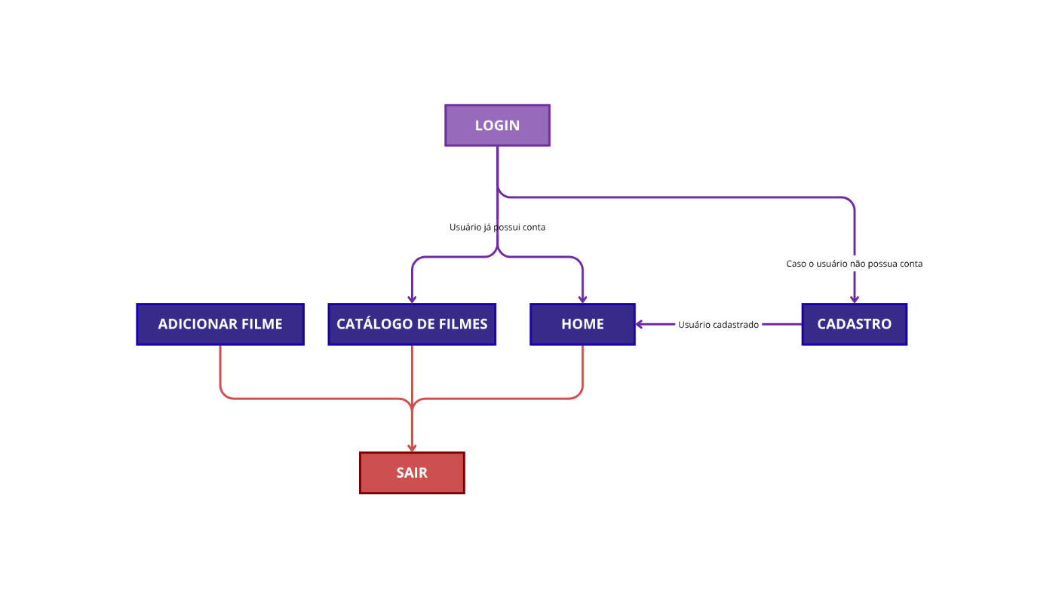
Se o usuário já possui conta ele já é redirecionado para a navegação principal da plataforma, se não ele é levado para a tela de cadastro e após realizar o cadastro ele é redirecionado para tela de início.

Mapa de navegação administrador
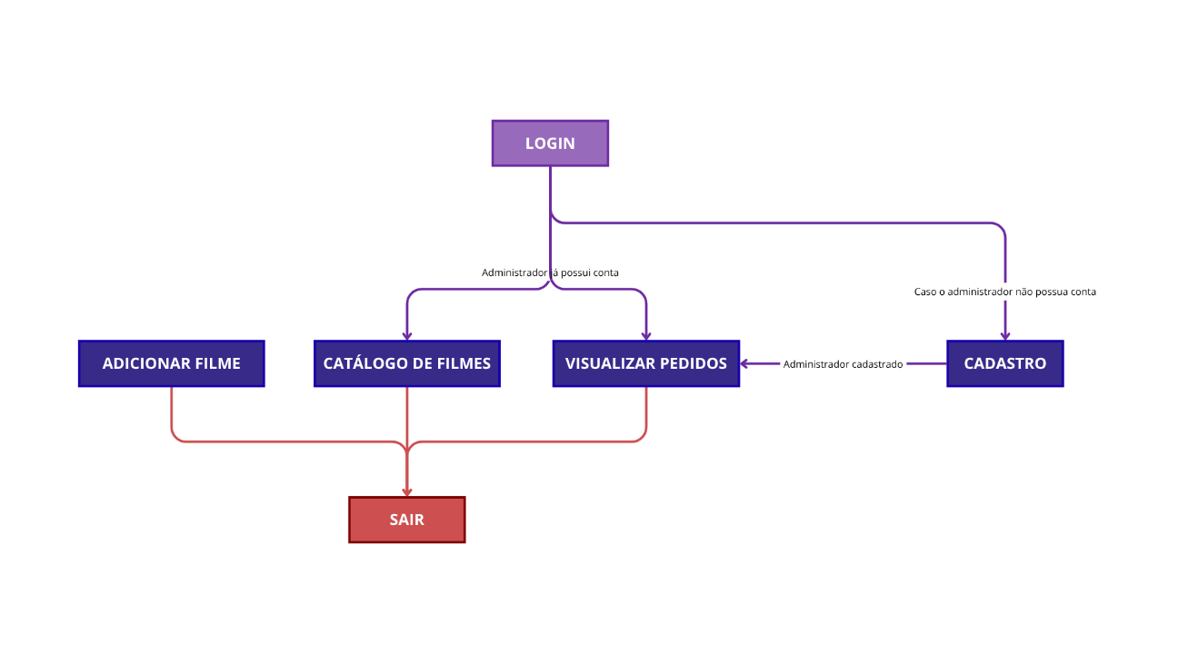

Se o administrador já possui conta ele já é redirecionado para a navegação principal da plataforma, se não ele é levado para a tela de cadastro e após realizar o cadastro ele é redirecionado para tela de início.

Versionamento e iterações
O projeto Cinestesia possui uma única versão em desenvolvimento, composta por duas interfaces principais:
Plataforma para usuários comuns, onde é possível visualizar filmes, realizar filtragens e adicionar obras à lista de interesse.
Plataforma administrativa, destinada ao administrador, que pode visualizar os pedidos realizados, além de adicionar, editar e excluir obras do catálogo.

Durante todo o desenvolvimento houve alterações como a reformulação do banco para atender os critérios que deveriam ser mostrados na plataforma, para a integração com a lógica.
Criação da logo do CINESTESIA que de primeiro momento seria apenas uma escrita em branco e passou para uma reformulação com detalhes em tom de amarelo.

Artefatos de Design

Wireframes e Prototipagem
A posição dos elementos da plataforma foi feitaa pelo Figma, onde foram divididos pela atomicidade.
LINK DO FIGMA: Figma CINESTESIA

Wireframe Home
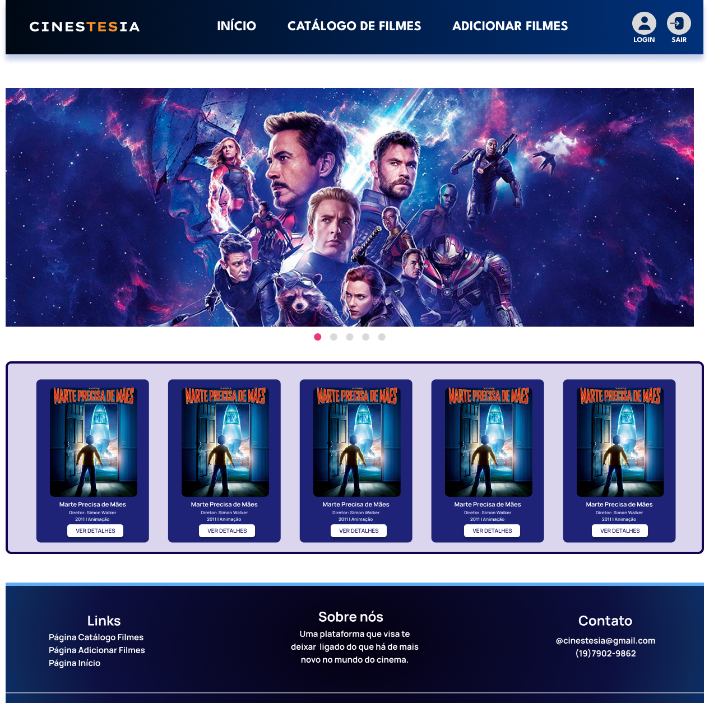

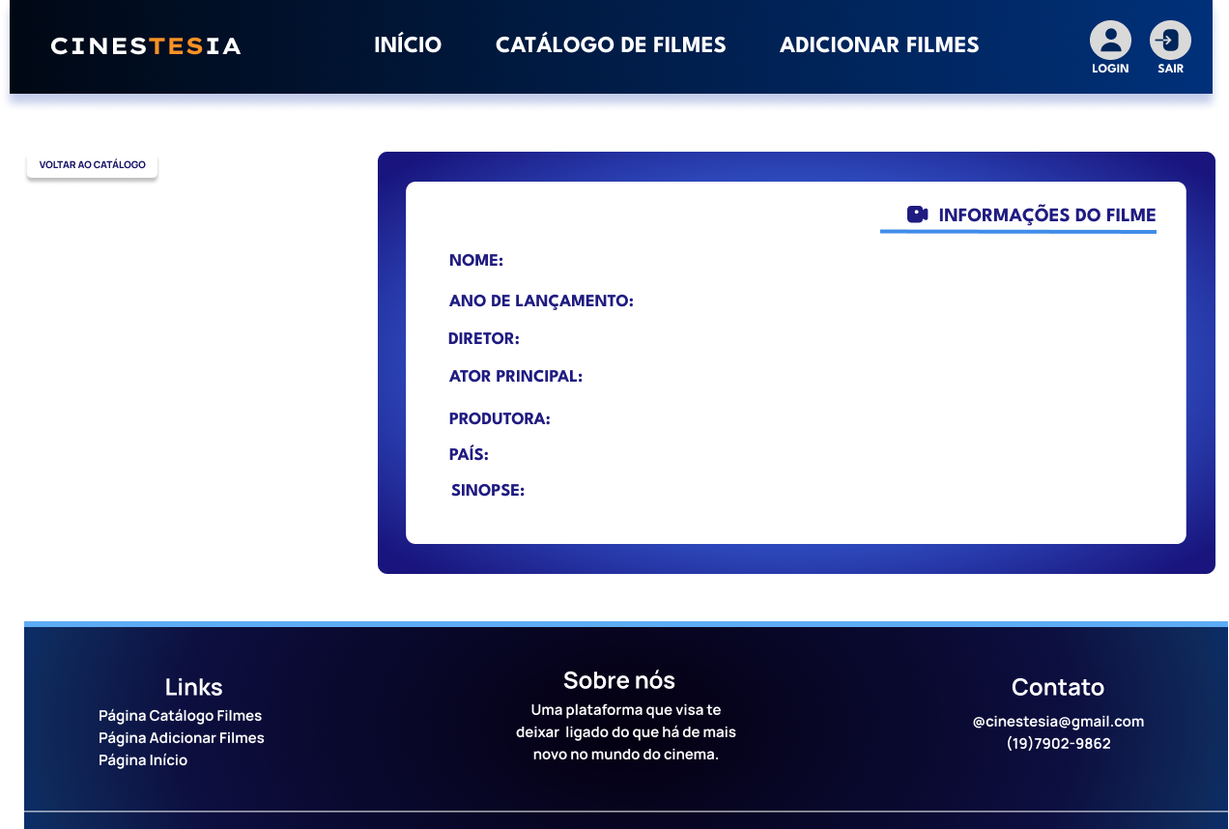
Wireframe Informações do filme

Wireframe Catálogo de Filmes
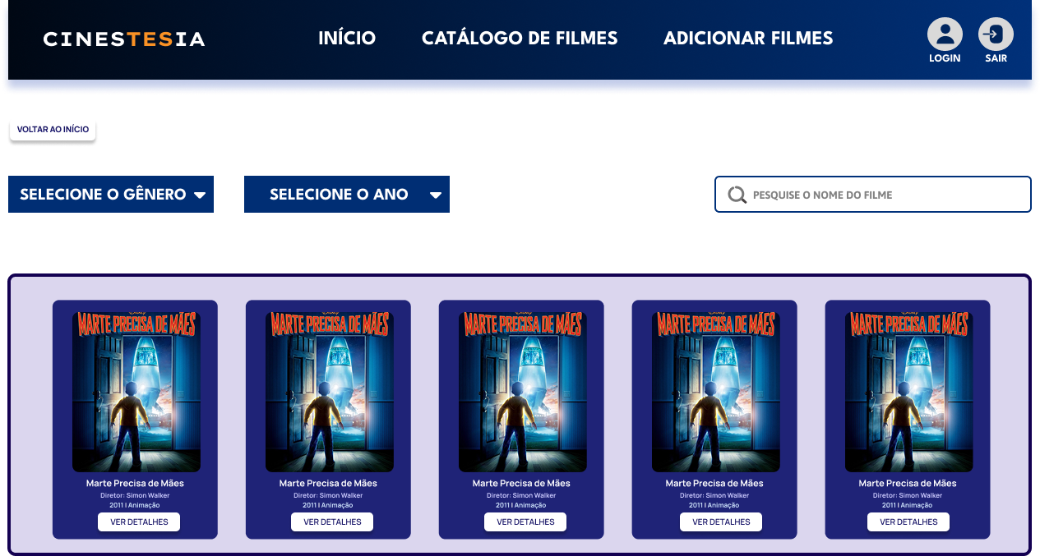

Error States
Explicação de como funciona o tratamento de erros dentro da plataforma.

Redirecionamento do usuário
O usuário (comum e administrador) não são redirecionados para nenhum lugar, apenas notificados do erro que deve ser corrigido para haver o resultado esperado.

Página de “NOT FOUND”
Não página de “not found”, ou não encontrado, mas sim há a notificação para o usuário a partir do erro notificado para ele, como a escrita de um nome errado dentro da área de login

Acessibilidade
Os critérios de acessibilidade que estão sendo seguido são.
- Tags semânticas dentro do desenvolvimento do projeto;
- Descrição em todas as imagens utilizadas dentro do projeto;
- Documentação do projeto;
- Seguir as regras de contraste feitos pela plataforma Adobe Color;
- Atende ao nível de critério de constraste WCAG: AA;
- Foi utilizado o Lighthouse para a inspeção da plataforma, como performance, contraste entre outros.
Teste de constraste com as cores principais do projeto.

Primeiro teste de constraste: Cor do fundo do site e a cor utilizada dentro dos textos.
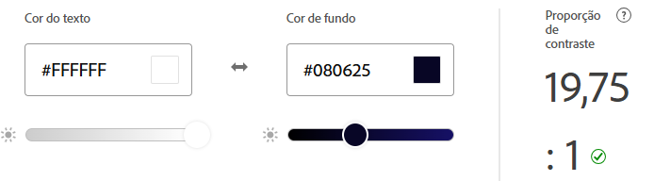
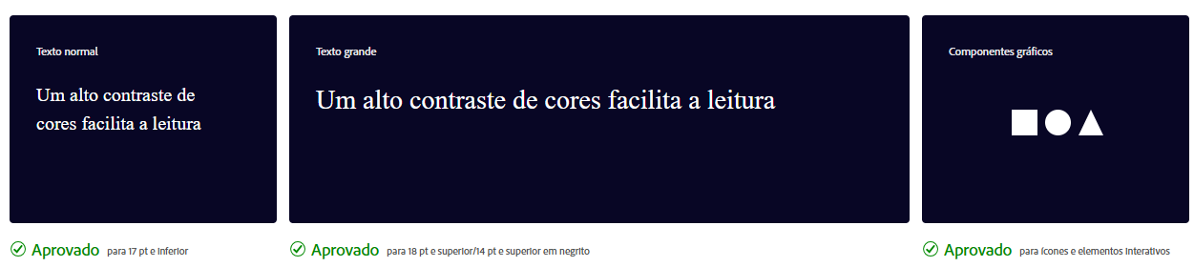
Segundo teste de contrate: Teste de contraste dos cards utilizados para visualização dos filmes dentro da plataforma.
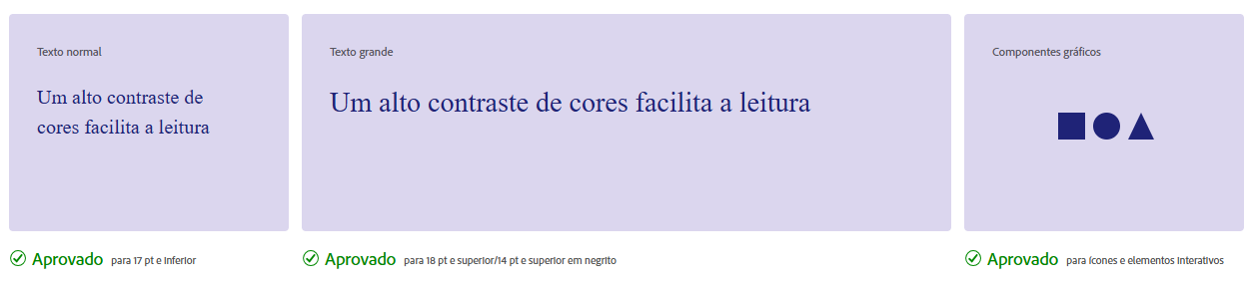
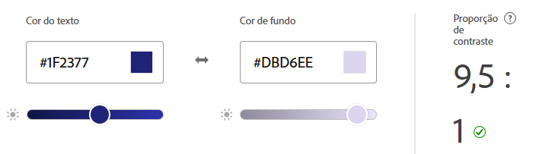

Terceiro teste de constraste: Cadastramento dos filmes dentro da plataforma.
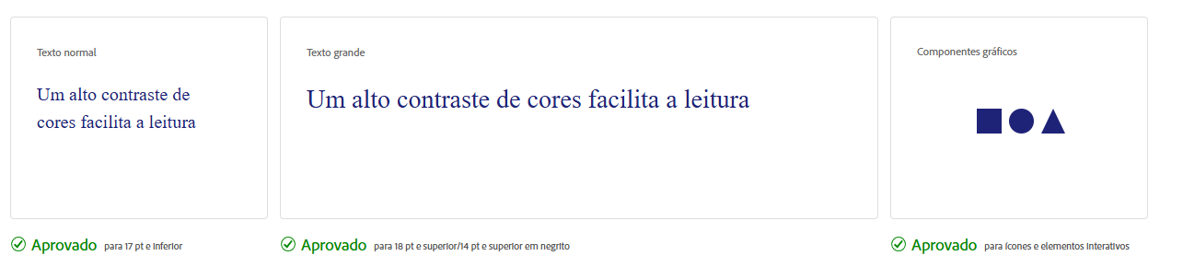
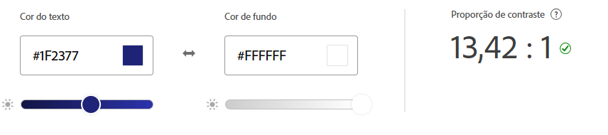

Quarto teste de constraste: Escrita dos cards dentro da plataforma, para mostrar informações como nome, ano e gênero.

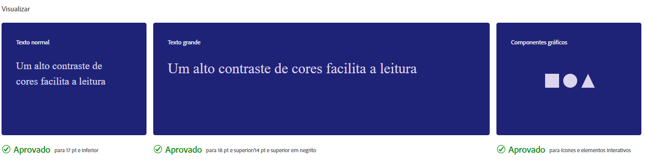
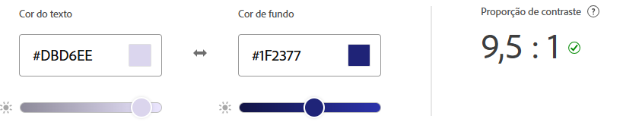

Sistemas de Design e Padrões Visuais
Padrões de design que foram seguidos na plataforma CINESTESIA.

Sistema de design
Não foi seguido nenhum sistema de design, como Material de apoio e direcionamento, Bootstrap ou padrão Bosch.

UI Patterns
Os elementos que se repetem dentro da plataforma:
- NavBar: Presente em todas as telas do projeto;
- Cards: Utilizados para mostrar as informações do filme, nele foram colocadas informações como nome, gênero e ano para os usuários, para o comum foi adicionado um botão de “Ver detalhes”, para o administrador os botões são de “Aceitar” e “Recusar” pedidos, “Editar” e “Excluir”.
- Carrossel: Presente tanto nas telas de usuário comum como de administrador;

Guia de Estilo
Os estilos que foram seguidos dentro da plataforma.

Fonte Utilizada
A fonte utilizada na prototipagem do Figma foi a Manrope e para o desenvolvimento web até o atual momento foi a Arial.
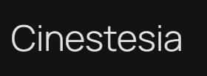
Manrope

Paleta de cores
A paleta de cores foi escolhida com o propósito de trazer a ideia de filmes pelos tons de azul e violeta, todo o site foi construído baseado em testes de contraste, feitos pelo Adobe Color.
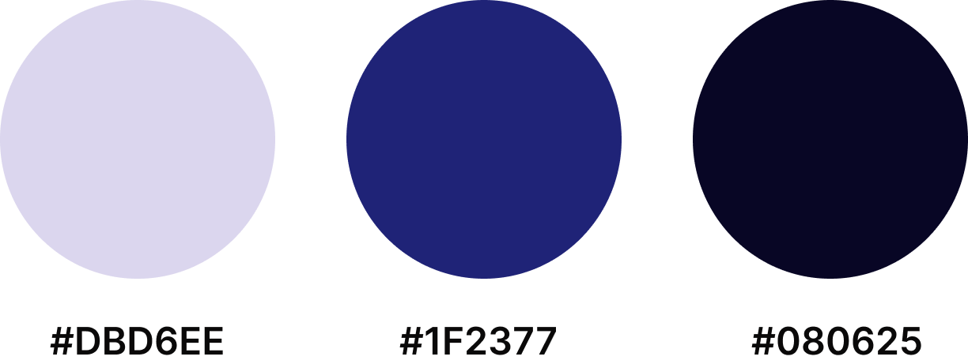

Logo e suas variantes
A variante da logo do CINESTESIA, houve a mudança da fonte de uma escrita totalmente branca para alguns detalhes em amarelo.


Validação e Iteração
Validação e Iteração da plataforma CINESTESIA.

Testes de Usabilidade
Não foram realizados testes de usabilidade durante a fase de desenvolvimento do projeto.

Acessibilidade e Compliance Checks
Na ausência de testes de usabilidade formais, foi adotado uma metodologia de validação técnica para o projeto do CINESTESIA, utilizando a ferramenta Lighthouse (Google Chrome).
Essa abordagem permitiu uma análise quantitativa e qualitativa de critérios que impactam diretamente a experiência do usuário:
- Acessibilidade: O Lighthouse checou se o contraste das cores é bom (para facilitar a leitura) e se as imagens têm descrições.

- Performance (Velocidade): Partindo do princípio de que ninguém gosta de sites lentos, o Lighthouse foi usado para medir o quão rápido o CINESTESIA carrega. Também foi verificado se ele foi construído seguindo as boas práticas da web.

- Clareza da Estrutura (via SEO): O relatório de "SEO" foi utilizado para saber se a organização do site faz sentido. Isso ajudou a validar se os títulos e o conteúdo estão estruturados de forma lógica, tornando a navegação mais clara para o usuário.

Tecnologias utilizadas
A plataforma CINESTESIA foi desenvolvida usando três tecnologias principais, cada uma com uma responsabilidade clara:
- Frontend (A parte visual): A interface do site (o que o usuário vê e clica) foi construída em React. A ferramenta Vite foi usada para ajudar a tornar o processo de desenvolvimento mais rápido e eficiente.
- Backend (A lógica interna): O "cérebro" da aplicação, que cuida das regras de negócio, do login e do sistema de CRUD, foi desenvolvido inteiramente com Python puro.
- Banco de Dados (O armazenamento): Para guardar todas as informações de forma organizada (como a lista de filmes e os dados dos usuários), foi utilizado o banco de dados MySQL.

Links para acesso
FIGMA: Figma Cinestesia
GITHUB:

